Главная
Новости
Родителям
Учреждения
Отдел образования

24 января ученики 8 и 9 классов гимназии №642 «Земля и Вселенная» приняли участие в проекте "Подвигу жить!"
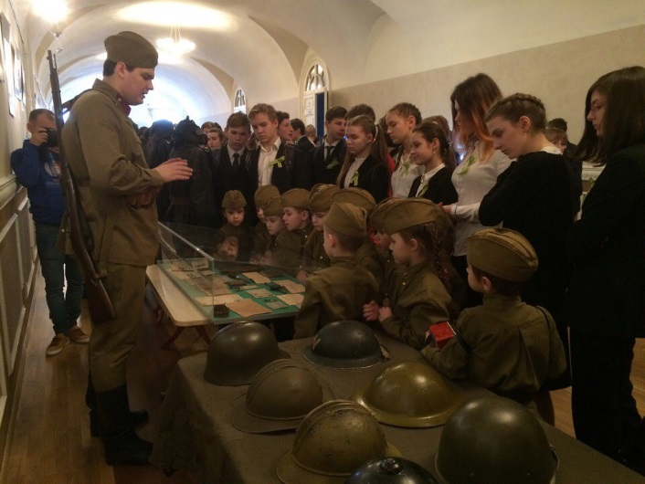
24 января 2019 года в Доме молодежи Василеостровского района стартовал проект «Подвигу жить!», посвященный 75-летию прорыва блокады и Дню полного освобождения Ленинграда от фашистской блокады.
В церемонии открытия приняли участие: заместитель полномочного представителя Президента РФ в Северо-Западном федеральном округе Совершаева Любовь Павловна, Глава администрации Василеостровского района Санкт-Петербурга Киселёва Юлия Евгеньевна, защитники и жители блокадного Ленинграда, а также школьники и студенты (около 600 человек).
Свои экспонаты в стенах Дома молодежи представил Музей блокады, экспозиция которого впервые демонстрируется вне музейного пространства. Кроме того, впервые выставку дополнили материалы из виртуальной энциклопедии Великой Отечественной войны "Путь к Победе 1941-1945". Новый формат дает широкие возможности для проведения интерактивной программы среди посетителей.
На открытии проекта присутствовали ученики 8 и 9 классов гимназии №642 «Земля и Вселенная», которые смогли побывать в мультимедийном пространстве «Территория Победы» на военно-исторической сессии. Используя интерактивное приложение «Ладога. Дорога Жизни», участники увидели виртуальную реконструкцию событий в 3D-формате, созданную на основе документальных материалов из архивов города и фондов Музея блокады, рассказов жителей блокадного Ленинграда, ветеранов и историков.
Проект «Подвигу жить!» воплотился совместно с Государственным мемориальным музеем обороны и блокады Ленинграда, Архивным комитетом и Домом молодежи Василеостровского района при поддержке аппарата полномочного представителя Президента РФ в Северо-Западном федеральном округе, Администрации Санкт-Петербурга, Администрации Василеостровского района.

© Voportal 2018

